Министерство образования, науки и молодежной политики
Краснодарского края
Государственное бюджетное профессиональное образовательное учреждение Краснодарского края «Ейский полипрофильный колледж»

ДНЕВНИК УЧЕБНОЙ ПРАКТИКИ
по предмету «Математическое моделирование»

Выполнил:
студент ЕПК, группа И-22
Синицын М.В.

Проверил:
преподаватель
Фомин А. Т.

Ейск 2024

1 Постановка задачи (вариант)
Вариант 17
Производится четыре независимых выстрела по цели. Вероятности попадания при разных выстрелах различны и равны: p_{v}p₂, p_{v}p₄. Оценить вероятности Р_{04,} Р_{14,} Р₂₄, Р₃₄, Р₄₄: ни одного, одного, двух, трех, четырех попаданий; вероятность R_{x4} хотя бы одного попадания; вероятность R₂₄ не менее двух попаданий.

2 Описание алгоритма
- В начале программы генерируем случайные вероятности для каждого выстрела (p1,p2,p3,p4).
- Выполняем большое количество экспериментов. В каждом эксперименте моделируем четыре выстрела и считаем количество попаданий.
- Подсчитываем количество экспериментов с 0, 1, 2, 3 и 4 попаданиями.
- Вычисляем искомые вероятности на основе относительных частот, которые подсчитаны в цикле.

Описание входных, выходных и промежуточных данных

Название переменной | Описание
Входные данные:
p1 | вероятность выстрела №1
p2 | вероятность выстрела №2
p3 | вероятность выстрела №3
p4 | вероятность выстрела №4
Промежуточные данные
count_0_hits | кол-во не попаданий за раз
count_1_hits | кол-во одного попадания за раз
count_2_hits | кол-во двух попаданий за раз
count_3_hits | кол-во трёх попаданий за раз
count_4_hits | кол-во четырёх попаданий
Выходные данные
P_0_4 | Вероятность отсутствия попадания
P_1_4 | Вероятность одного попадания
P_2_4 | Вероятность двух попаданий
P_3_4 | Вероятность трех попаданий
P_4_4 | Вероятность четырех попаданий
P_X_4 | Вероятность хотя бы одного попадания
P_2_4 | Вероятность не менее двух попаданий

3 Блок-схема
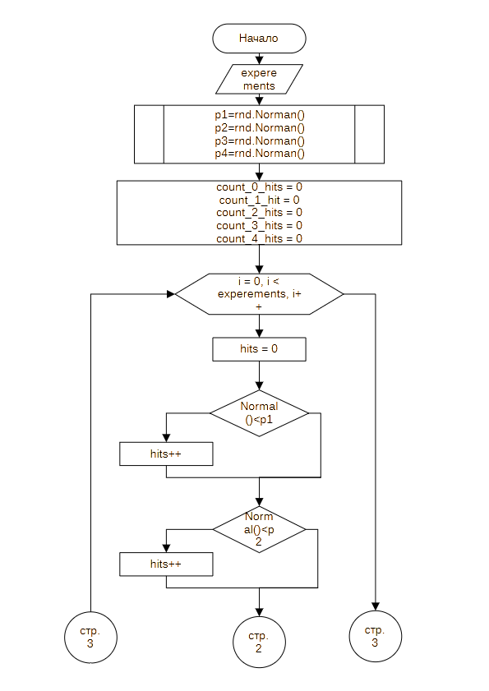Рис. 1. Блок-схема алгоритма(начало)

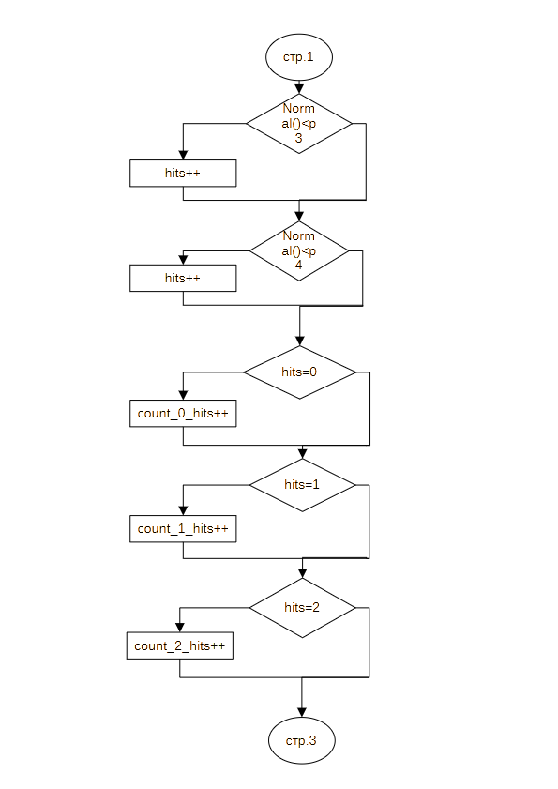Рис. 2. Блок-схема алгоритма(продолжение)

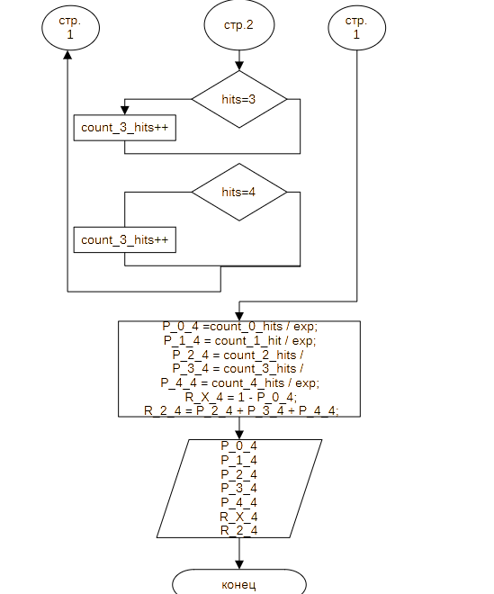Рис. 3. Блок-схема алгоритма(конец)

4 Листинг программы

Листинг 1. Основная программа
- using random_generators;

- namespace ShootingProbabilityMonteCarlo {
- class Program {
- const double M = 0.5;
- const double D = 0.0833;
- static void Main(string[] args) {
- Console.Write("Введите кол-во испытаний: ");
- int experiments = int.Parse(Console.ReadLine()!);

- Normal_gen rnd = new(12);
- double p1 = rnd.Normal(M, D);
- double p2 = rnd.Normal(M, D);
- double p3 = rnd.Normal(M, D);
- double p4 = rnd.Normal(M, D);

- int count_0_hits = 0;
- int count_1_hit = 0;
- int count_2_hits = 0;
- int count_3_hits = 0;
- int count_4_hits = 0;

- for (int i = 0; i < experiments; i++) {
- int hits = 0;
- if (rnd.Normal(M, D) < p1) hits++;
- if (rnd.Normal(M, D) < p2) hits++;
- if (rnd.Normal(M, D) < p3) hits++;
- if (rnd.Normal(M, D) < p4) hits++;

- if (hits == 0) count_0_hits++;
- if (hits == 1) count_1_hit++;
- if (hits == 2) count_2_hits++;
- if (hits == 3) count_3_hits++;
- if (hits == 4) count_4_hits++;
- }

- double P_0_4 = (double)count_0_hits / experiments;
- double P_1_4 = (double)count_1_hit / experiments;
- double P_2_4 = (double)count_2_hits / experiments;
- double P_3_4 = (double)count_3_hits / experiments;
- double P_4_4 = (double)count_4_hits / experiments;
- double R_X_4 = 1 - P_0_4;
- double R_2_4 = P_2_4 + P_3_4 + P_4_4;

- Console.WriteLine($"p1 = {p1:F2}, p2 = {p2:F2}, p3 = {p3:F2}, p4 = {p4:F2}");
- Console.WriteLine($"Вероятность ни одного попадания: {P_0_4:F4}");
- Console.WriteLine($"Вероятность одного попадания: {P_1_4:F4}");
- Console.WriteLine($"Вероятность двух попаданий: {P_2_4:F4}");
- Console.WriteLine($"Вероятность трех попаданий: {P_3_4:F4}");
- Console.WriteLine($"Вероятность четырех попаданий: {P_4_4:F4}");
- Console.WriteLine($"Вероятность хотя бы одного попадания: {R_X_4:F4}");
- Console.WriteLine($"Вероятность не менее двух попаданий: {R_2_4:F4}");
- }
- }
- }

Листинг 2. Генератор случайных числе, использовавшийся в программе(Центральная предельная теорема)
- public double Normal(double M, double D) {
- Random random = new Random();
- double s, r;
- for (int i = 0; i < N; i++) {
- s = 0;
- for (int j = 0; j < 12; j++) {
- r = random.NextDouble();
- s += r;
- }
- double x = s - 6;
- x = M + x * Math.Sqrt(D);
- return x;
- }
- return 0.0;
- }

5 Демонстрация консольного ввода/вывода
Введите кол-во испытаний: 10000000
p1 = 0,87, p2 = 0,48, p3 = 0,28, p4 = 0,40
Вероятность ни одного попадания: 0,0268
Вероятность одного попадания: 0,2784
Вероятность двух попаданий: 0,4337
Вероятность трех попаданий: 0,2255
Вероятность четырех попаданий: 0,0357
Вероятность хотя бы одного попадания: 0,9732
Вероятность не менее двух попаданий: 0,6949

